「こころの窓」地理 No、４６
こんにちは。今日もこころの窓をあけてくれてありがとう。
では、ボチボチ始めましょう。

今日のお題は「中国・四国地方の産業とくらし」です。
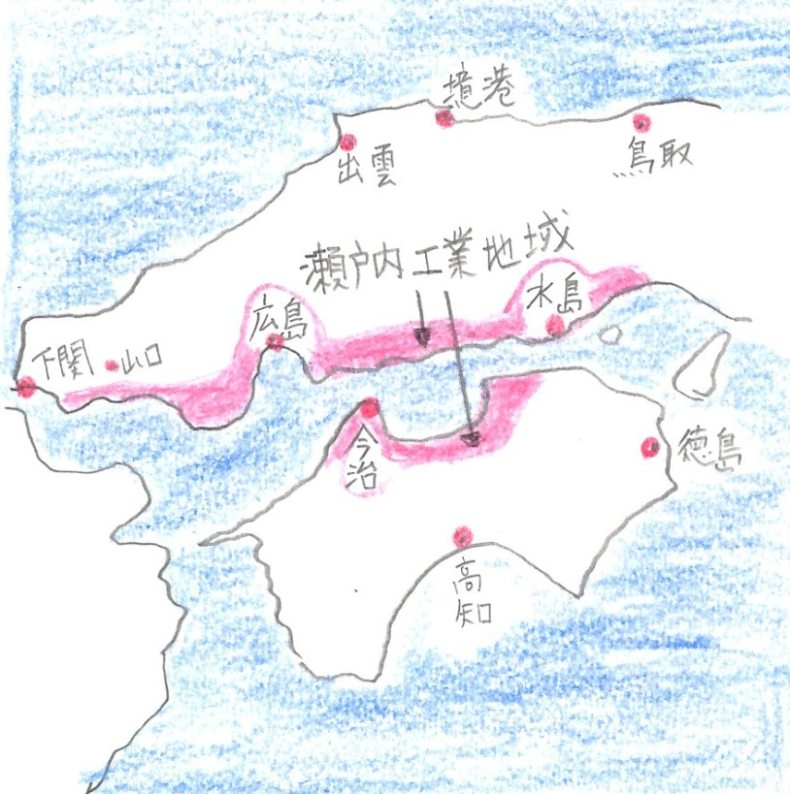
瀬戸内海は古くから造船業などが盛んに行われていました。戦後になると、京浜工業地帯や阪神工業地帯の工場がいっぱいになってきたので、工場を瀬戸内に移転しはじめて現在の瀬戸内工業地域ができたのです。 瀬戸内海には良い港がたくさんあり、大型貨物船を使って海外から原油や鉄鉱石を輸入したり、船や自動車を製造して海外に輸出しやすいの少しずつ発達していったのです。そんな中で、岡山県の水島や愛媛県の新居浜（にいはま）には、石油化学コンビナートがつくられました。この石油化学コンビナートとは、プラスチックや化学繊維（せんい）などの原油からつくられる石油製品の工場がたくさん集まり、お互いの工場がパイプラインで結ばれた地域一帯を石油化学コンビナートというのです。また、瀬戸内工業地域の中で特に知られている工業が広島の自動車工業です。具体的にいうとマツダ自動車です。愛知県の豊田市のトヨタ自動車と同じように、広島はマツダ自動車の街なのです。ちなみに他にも紹介しますと、スバルは群馬県、スズキは静岡県の浜松、ダイハツは大阪の池田市に本拠地があります。
では次に、中国・四国の観光名所を簡単に紹介します。
○鳥取県にある日本最大の鳥取砂丘が有名です。ここは、なしやらっきょの栽培も知られています。
○島根県の境港（さかいみなと）にある「ゲゲゲの鬼太郎の水木しげるロード」にも、たくさんの観光客が訪れます。
○島根県の出雲大社（いずもたいしゃ）は、神話（しんわ）に出てくる神社で、大国主大神（おおくにぬしおおかみ）様が、この日本をおつくりになったことで有名な神社です。
○原爆ドームがある広島市は世界的に知られています。
○徳島県の阿波踊り（あわおどり）も有名ですね。
○香川県の讃岐うどんも全国的に有名です。直接の発祥の地ではないそうですが、全国チェーンの丸亀製麺も讃岐うどんのお店ですね。
○日本最後の清流と呼ばれる四万十川（しまんとがわ）は、一度は行ってみたい川ですね。
お疲れ様でした。では復習問題へ！
復習問題
１．瀬戸内工業地域について、その特長を簡単にまとめてください。

２．中国・四国地方で、あなたが旅行してみたい観光名所を紹介してください。

解答
１．瀬戸内海は古くから造船業などが盛んに行われていました。戦後には、京浜工業地帯や阪神工業地帯の工場がいっぱいになってきたので、工場を瀬戸内に移転しはじめて現在の瀬戸内工業地域ができたのです。瀬戸内海は良い港がたくさんあり、大型貨物船を使って海外から原油や鉄鉱石を輸入したり、船や自動車を製造して海外に輸出しやすいのでだんだんと発達していったのです。なかでも、岡山県の水島や愛媛県の新居浜には、石油化学コンビナートがつくられました。この石油化学コンビナートとは、プラスチックや化学繊維などの原油からつくられる石油製品の工場がたくさん集まり、お互いの工場がパイプラインで結ばれた地域一帯を石油化学コンビナートというのです。また、瀬戸内工業地域の中で特に有名なのが、広島の自動車工業です。具体的にいうとマツダ自動車です。
２．①鳥取県にある日本最大の鳥取砂丘が有名です。ここはなしやらっきょの栽培で知られています ②島根県の境港にある「ゲゲゲの鬼太郎の水木しげるロード」もたくさんの観光客が訪れます。 ③島根県の出雲大社は神話に出てくる神社で、大国主大神（おおくにぬしおおかみ）様が、この日
本をおつくりになったことで大変有名な神社です
④原爆ドームがある広島市は世界的に知られています。
⑤徳島県の阿波踊りも有名です。
⑥南四国へ行くとやはり高知県の桂浜が有名ですね。そして、日本最後の清流と呼ばれる四万十川は、一度は行って泳いだり魚を捕ったりしてみたい川ですね。
お疲れ様。ではまた次回のこころの窓で合いましょう。

